Носівська

територіальна громада

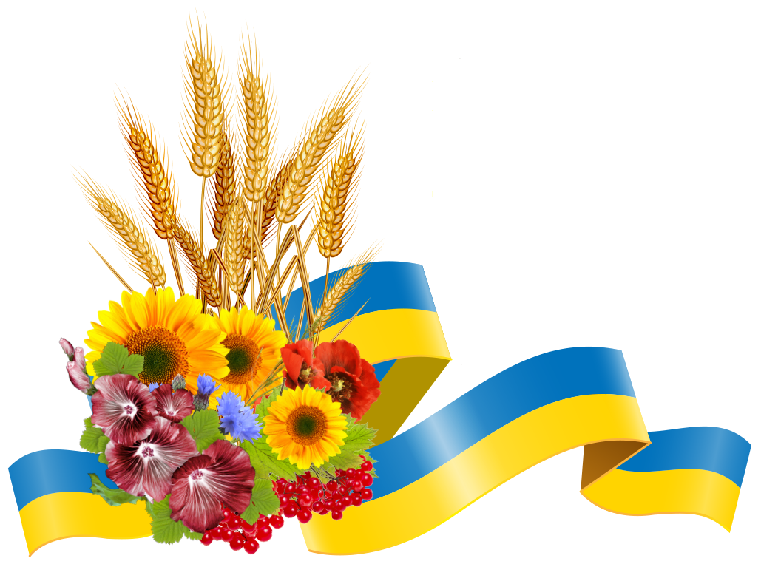

Міський голова: Ігнатченко Володимир Миколайович
Число, місяць і рік народження: 17 квітня 1968 року
освіта: повна вища
спеціальності: вчений агроном, спеціаліст з обліку і аудиту, магістр державного управління
Дата обрання: 28.12.2016р., 25.10.2020р.
Обраний вдруге.

Секретар ради: Кратко Альона Миколаївна
число місяць і рік народження: 06 серпня 1989 року
освіта: повна вища
спеціальність: Фінанси і кредит
Дата обрання: 26.11.2020
Обраний вперше.

Перший заступник міського голови з питань діяльності виконавчих органів: Рубель Наталія Вікторівна;

Заступник міського голови з питань діяльності виконавчих органів: Вершняк Вікторія Миколаївна;
Керуючий справами: Остренська Ірина Григорівна;
Староста Володьководівицького старостинського округу: Гаврилко Олександр Володимирович;
Староста Тертишницького старостинського округу: вакансія;
Староста Козарського старостинського округу: Бруй Тетяна Миколаївна;
Староста Держанівського старостинського округу: Омельяненко Любов Василівна.
Депутати місцевої ради – 26 осіб.
Носівська територіальна громада утворена 30 вересня 2016 року, перші вибори відбулись 18 грудня 2016 року. Відповідно до розпорядження Кабінету Міністрів України № 730-р від 12 червня 2020 року «Про визначення адміністративних центрів та затвердження територій територіальних громад Чернігівської області», до складу громади була включена територія Держанівської сільської ради Носівського району.
Адміністративний центр: м. Носівка
Населення громади: 19368 осіб
Код ЄРДПОУ: 04061984
Адреса адміністративної будівлі Носівської територіальної громади:
вул. Центральна, 20, м. Носівка, Ніжинський р-н., Чернігівська обл., 17100
Телефони: (04642) 2 15 40,
Електронна пошта: nosmrada_post@cg.gov.ua

ПАСПОРТ

Носівської територіальної громади

(адміністративний центр – м. Носівка)
№ | Найменування показника | Значення показника
1. | Чисельність населення станом на 1 січня 2023 року | 19368
 | У тому числі дітей:
 | дошкільного віку | 874
 | шкільного віку | 2448
2. | Кількість населених пунктів, що входять до складу спроможної територіальної громади | 21
3. | Обсяг доходів загального фонду (розрахунковий) спроможної територіальної громади, тис. грн. у тому числі: | 175 997,6
 | сформованих відповідно до статті 64 Бюджетного кодексу України | 98 122,2
 | бюджету розвитку | -
 | базової дотації | 13 713,9
 | реверсної дотації | -
4. | Площа території спроможної територіальної громади, км² | 580,94
5. | Кількість закладів, що утримуються за рахунок міського бюджету
 | у тому числі:
 | закладів загальної середньої освіти ІІ –ІІІ ступенів | 1
 | Носівський ліцей №1
 | закладів загальної середньої освіти I-III ступенів | 2
 | Носівський ліцей №5
 | Володьководівицький ліцей
 | закладів загальної середньої освіти І-ІІ ступенів | 5
 | Носівська гімназія №2
 | Носівська гімназія №3
 | Досліднянська гімназія
 | Держанівська гімназія
 | Сулацька гімназія
 | загальноосвітніх навчальних закладів I ступеня | 1
 | Носівська початкова школа
 | інклюзивно-ресурсний центр | 1
 | дошкільних навчальних закладів | 3
 | Дошкільний навчальний заклад «Барвінок»
 | Дошкільний навчальний заклад «Ромашка»
 | Володьководівицький ДНЗ «Дзвіночок»
 | дошкільні підрозділи в ЗЗСО | 4
 | Досліднянська гімназія
 | Носівська гімназія №3
 | Держанівська гімназія
 | Володьководівицький ліцей
 | закладів позашкільної освіти | 2
 | Центр дитячої та юнацької творчості
 | Дитячо-юнацька спортивна школа
 | клубні заклади | 9
 | Носівський міський будинок культури
 | Володьководівицький будинок культури
 | Держанівський будинок культури
 | Іржавецький будинок культури
 | Козарський будинок культури
 | Яблунівський будинок культури
 | Адамівський клуб
 | Тертишницький клуб
 | Яснозірківський клуб
 | народні історико-краєзнавчі музеї | 2
 | Козарський народний історико-краєзнавчий музей
 | Володьководівицький народний історико-краєзнавчий музей
 | школа мистецтв | 1
 | КНЗ «Носівська школа мистецтв Носівської міської ради»
 | бібліотеки та бібліотечні пункти | 2
 | Публічна бібліотека Носівської міської ради
 | Володьководівицька бібліотека- філія
 | фельдшерсько-акушерських пунктів, фельдшерських пунктів | 5
 | ФП с. Адамівка
 | ФП с. Держанівка
 | ФП с. Козари
 | ФП с. Сулак
 | ФП с. Яблунівка
 | амбулаторій, поліклінік пунктів | 2
 | Комунальне некомерційне підприємство «Носівський центр первинної медико-санітарної допомоги»
 | Володьководівицька сільська лікарська амбулаторія ЗПСМ
 | лікарень | 1
 | Комунальне некомерційне підприємство «Носівська міська лікарня ім. Ф.Я. Примака»
 | станцій швидкої допомоги | -
6. | Центр надання адміністративних послуг | 1
7. | Органи державної влади, установи, що здійснюють повноваження (од.) щодо:
 | правоохоронної діяльності | 2
 | реєстрації актів цивільного стану та майнових прав | 5
 | пенсійного забезпечення | 1
 | соціального захисту | 1
 | пожежної безпеки | 2
 | казначейського обслуговування | 1
8. | Транспорт
 | залізничних станцій | 1
9. | Доріг місцевого значення, км | 280,3 (комунальних);  75,6 (обласних місцевого значення);  23,8 (районних місцевого значення)
Склад територіальної громади:
№ п/п | Найменування населених пунктів, що входять до складу територіальної громади | Чисельність населення станом на 01.01.2023 | Відстань до адміністративного центру територіальної громади, кілометрів
 | Носівська об`єднана територіальна громада | 19368 | -
1. | м. Носівка | 12543 | адміністративний центр
2. | с. Дебреве | 57 | 14
3. | с. Лісові Хутори | 91 | 9,6
4. | с. Лукашівка | 46 | 9,6
5. | с. Підгайне | 69 | 8
6. | с. Козари | 442 | 12
7. | с. Андріївка | 46 | 9
8. | с. Іржавець | 413 | 14
9. | с. Тертишники | 70 | 19
10. | с. Яблунівка | 301 | 19
11. | с. Ясна Зірка | 213 | 15
12. | с. Володькова Дівиця | 3223 | 19
13. | с. Ставок | 206 | 9,6
14. | с. Дослідне | 452 | 12
15. | с. Коробчине | 89 | 14
16. | с. Кобилещина | 58 | 25
17. | с. Криниця | 113 | 24
18. | с. Сулак | 398 | 22
19. | с. Адамівка | 195 | 25
20. | с. Ведмедівка | 26 | 28
21. | с. Держанівка | 317 | 30

